江苏省仪征中学2021-2022学年度第一学期高二物理学科导学案
第16课时 曲线运动 运动的合成与分解
研制人：郭云松 审核人：殷仁勇
班级：____________姓名：____________学号：________ 授课日期：12月18日
一、考纲解读
测试内容 | 测试要求
运动的合成与分解 | B
二、考点梳理
考点一 曲线运动
1. 速度的方向：质点在某一点的速度方向，沿曲线在这一点的________．
2. 运动的性质：做曲线运动的物体，速度的________时刻在改变，所以曲线运动一定是________运动．
3. 曲线运动的条件：物体所受________的方向跟它的速度方向不在同一条直线上或它的________方向与速度方向不在同一条直线上．
考点二 运动的合成和分解
1. 运动的合成和分解
(1) 基本概念：运动的合成：已知________求合运动；运动的分解：已知________求分运动．
(2) 分解原则：根据运动的________分解，也可采用________．
(3) 遵循的规律：位移、速度、加速度都是矢量，故它们的合成与分解都遵循________________．
2. 合运动与分运动的关系
(1) 等时性：合运动与分运动经历的时间________．
(2) 独立性：一个物体同时参与几个分运动，各分运动________进行，不受其他分运动的影响．
(3) 等效性：各分运动的规律叠加起来与合运动规律有完全相同的________．
考点三 渡河问题
(1) 一条宽度为d的河中，如图甲所示，船头直指对岸时，渡河时间最短t_{min}＝________．此时船在河对岸下游某处靠岸．
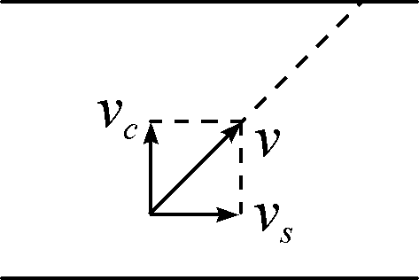甲 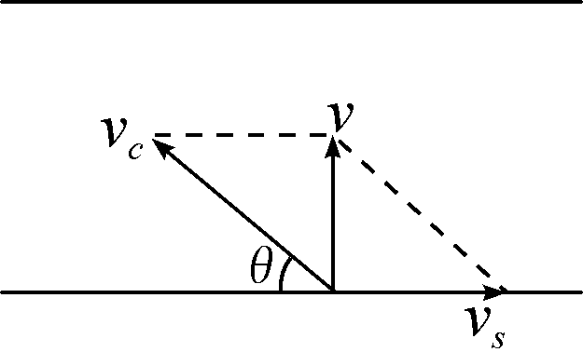乙

(2) 如图乙所示，若船速v_{c}大于水流速度v_{s}，船头指向上游，且cos θ＝时，渡河距离最短d_{min}＝________，此时渡河时间为t＝________．
三、重难点剖析
1. 对曲线运动规律的进一步理解
(1) 合力方向与速度方向的关系：物体做曲线运动时，合力的方向与速度方向一定不在同一条直线上，这是判断物体是否做曲线运动的依据．
(2) 合力方向与轨迹的关系：物体做曲线运动的轨迹一定夹在合力方向和速度方向之间，速度方向与轨迹相切，合力方向指向曲线的“凹”侧．
(3) 曲线运动类型的判断：物体做曲线运动时，如合外力(或加速度)的大小和方向始终不变，则为匀变速曲线运动．如合外力(或加速度)是变化的(包括大小改变、方向改变或大小、方向同时改变)，则为非匀变速曲线运动．
(4) 速率变化情况判断
①当合力方向与速度方向的夹角为锐角时，物体的速率增大．
②当合力方向与速度方向的夹角为钝角时，物体的速率减小．
③当合力方向与速度方向始终垂直时，物体的速率不变．
2. 运动合成与分解的方法
(1) 运动的合成与分解的运算法则
运动的合成与分解是指描述运动的各物理量，即位移、速度、加速度的合成与分解，由于它们都是矢量，所以都遵循平行四边形定则．
①两分运动在同一直线上时，同向相加，反向相减．
②两分运动不在同一直线上时，按照平行四边形定则进行合成，如图所示．
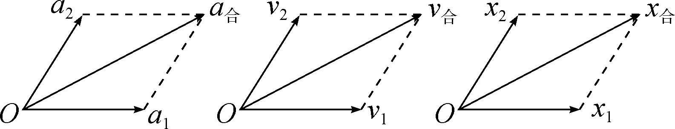
(2) 两个直线运动的合运动性质的判断
根据合加速度方向与合初速度方向判定合运动是直线运动还是曲线运动．
①两个匀速直线运动的合运动仍然是匀速直线运动．
②一个匀速直线运动与一个匀变速直线运动的合运动仍然是匀变速运动，当二者共线时为匀变速直线运动，不共线时为匀变速曲线运动．
③两个匀变速直线运动的合运动仍然是匀变速运动；若合初速度与合加速度在同一直线上，则合运动为匀变速直线运动，不共线时为匀变速曲线运动．
④两个初速度为零的匀加速直线运动的合运动仍然是匀加速直线运动．
3. 小船过河问题分析
(1) 船的实际运动是水流的运动和船相对静水的运动的合运动．
(2) 三种速度：v₁(船在静水中的速度)、v₂(水的流速)、v(船的实际速度)．
(3) 两种情景
①过河时间最短：船头正对河岸时，渡河时间最短，t_{短}＝(d为河宽)．
②过河路径最短(v₂<v₁时)：合速度垂直于河岸，航程最短，s_{短}＝d.
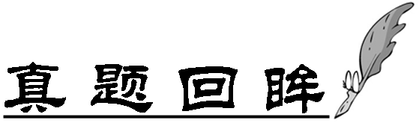
考点一 曲线运动
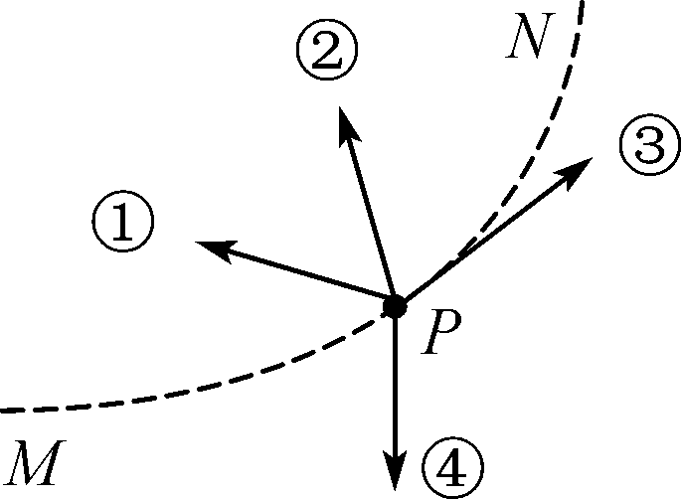
例1 如图中国第四代战斗机歼20沿曲线MN加速向上爬升，图中画出表示歼20在P点受到合力的四种方向，其中可能的是( )
A. ① B. ② C. ③ D. ④

考点二 运动的合成和分解
例2 如图所示，套在细杆上的小环沿杆匀速下滑，其在水平方向和竖直方向的分运动分别是( )
A. 匀速运动，匀速运动
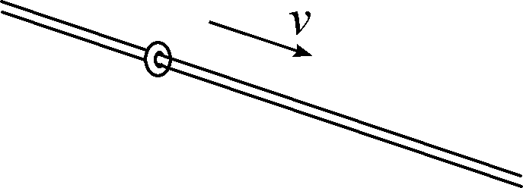
B. 匀加速运动，匀加速运动
C. 匀速运动，匀加速运动
D. 匀加速运动，匀速运动
考点三 渡河问题
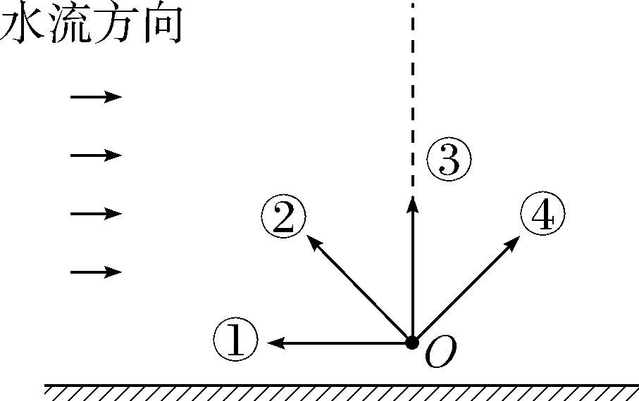
例3 如图所示，河水的流速保持不变，为使小船由O点沿虚线匀速航行，船头的指向应为图中的( )
A. ①方向
B. ②方向
C. ③方向
D. ④方向

江苏省仪征中学2021-2022学年度第一学期高二物理学科作业
第16课时 曲线运动 运动的合成与分解
研制人：郭云松 审核人：殷仁勇
班级：____________姓名：____________学号：________ 授课日期：12月18日
一、 单项选择题
考点一 曲线运动
1. 关于曲线运动，下列说法中正确的是( )
A. 曲线运动物体的速度方向保持不变
B. 曲线运动一定是变速运动
C. 物体受到变力作用时就做曲线运动
D. 曲线运动的物体受到的合外力可以为零
2. (2020·盐城模拟)2020年11月12日，2020中超联赛决赛第二回合江苏苏宁易购队以2∶1战胜广州恒大队，夺得队史首个国内顶级联赛冠军．江苏某球员利用任意球破门，下图为足球的轨迹示意图．足球飞行经过P点时所受的合外力方向可能正确的是( )
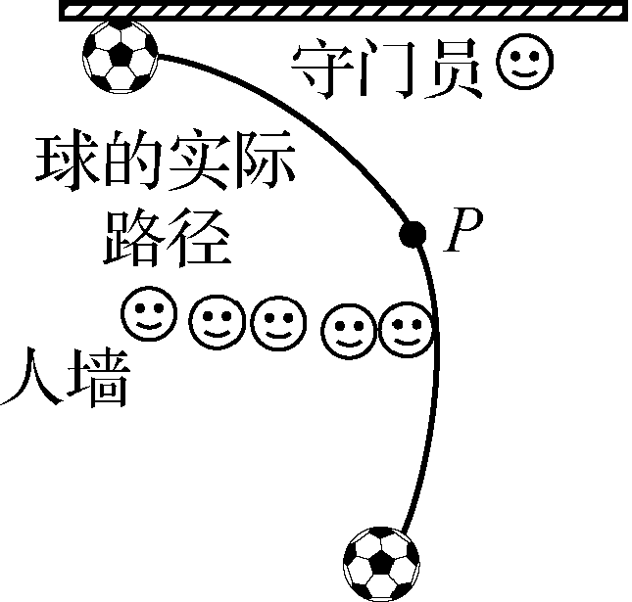 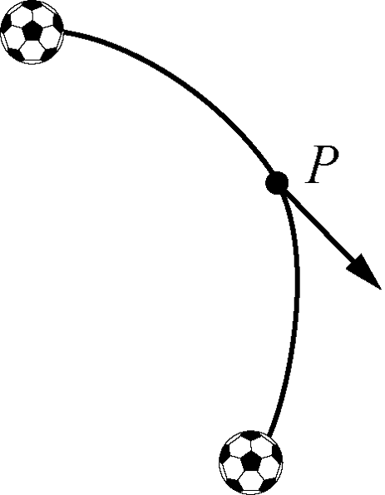A 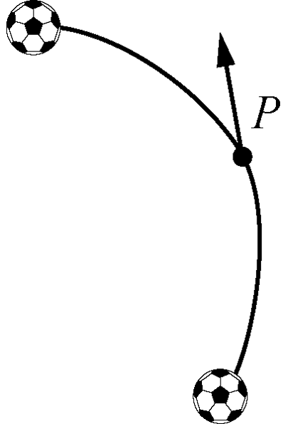B 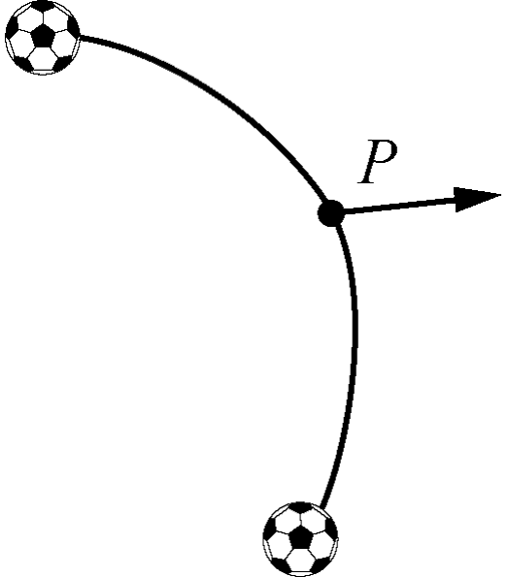C 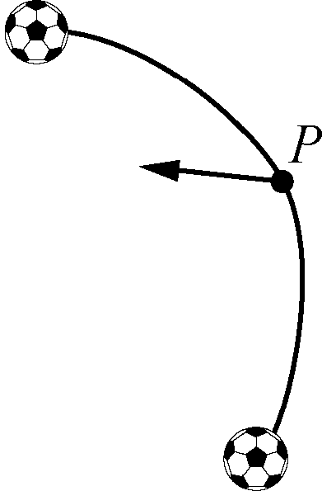D

- 如图所示，物体仅在恒力F的作用下，做曲线运动的是(A图中v₀＝0)( )

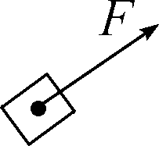A 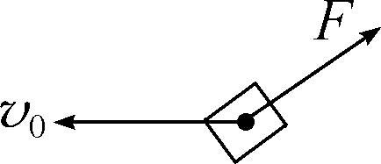B 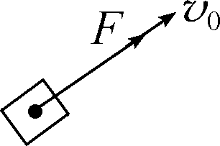C 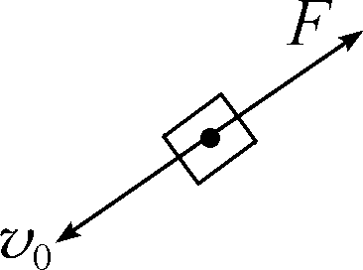D

4. 一个做匀速运动的物体，突然受到一个恒定的外力作用，则( )
A. 它一定做匀加速直线运动
B. 它一定做匀变速运动
C. 它一定做匀减速直线运动
D. 它一定做曲线运动
考点二 运动的合成和分解
5. 关于运动的合成与分解，下列说法正确的是( )
A. 合运动与分运动具有等时性
B. 合运动的速度大小等于分运动的速度大小之和
C. 物体的两个分运动若是直线运动，则它的合运动一定是曲线运动
D. 若合运动是曲线运动，则其分运动至少有一个是曲线运动
6. 某次长征三号乙运载火箭升空过程中，地面上的观测者观测到火箭某时刻速度大小为v，方向与水平地面成θ角，如图所示，则火箭水平方向的分速度为( )
A. v sin θ B. v cos θ C. D.
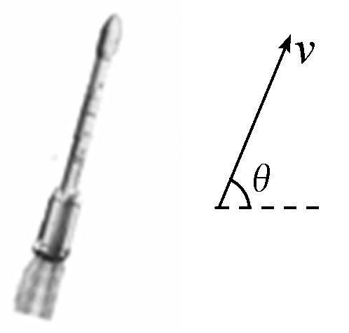第6题图 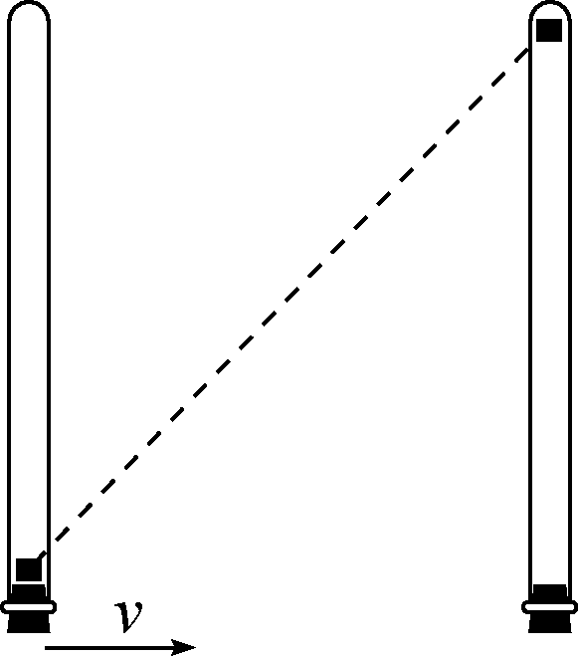第7题图
7. 如图所示，竖直放置的两端封闭的玻璃管中注满清水，内有一个红蜡块能在水中匀速上浮．在红蜡块从玻璃管的下端匀速上浮的同时，使玻璃管以速度v水平向右匀速运动．红蜡块由管口上升到顶端，所需时间为t，相对地面通过的路程为L，则( )
A. v增大时，t增大
B. v增大时，t减小
C. v增大时，L增大
D. v增大时，L减小
8. (2020·南京模拟)如图所示为教室里可以沿水平方向滑动的黑板，一位老师用粉笔在其中某块可移动的黑板上画直线，若粉笔相对于黑板从静止开始向下匀加速直线滑动，同时黑板以某一速度水平向左匀速滑动，则粉笔在黑板上所画出的轨迹，可能为下列图中的( )
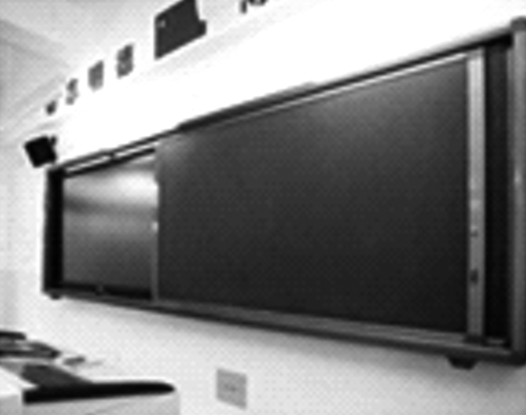 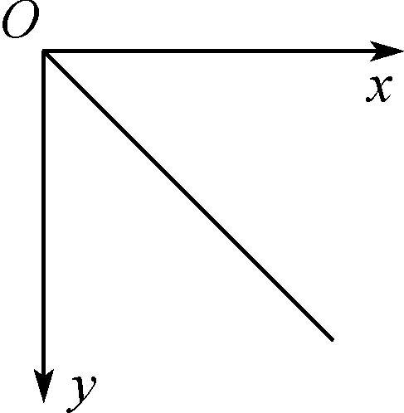A 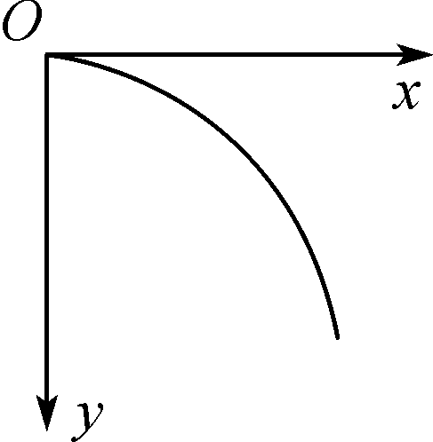B 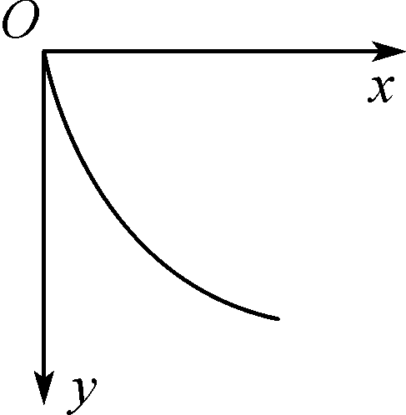C 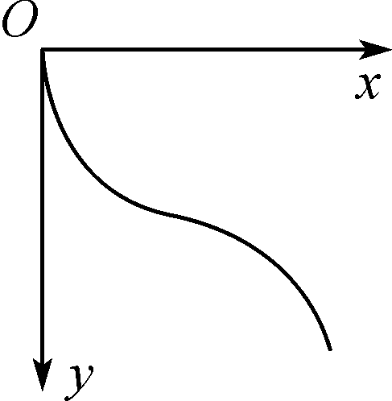D

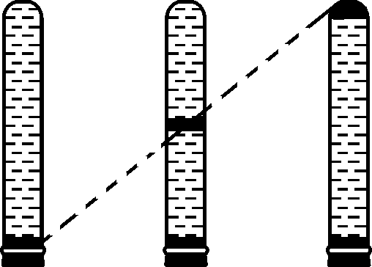
9. (2020·淮安模拟)如图所示，有一长为80 cm的玻璃管竖直放置，当红蜡块从玻璃管的最下端开始匀速上升的同时，玻璃管水平向右匀速运动．经过20 s，红蜡块到达玻璃管的最上端，此过程玻璃管的水平位移为60 cm.不计红蜡块的大小，则红蜡块运动的合速度大小为( )

A. 3 cm/s B. 4 cm/s C. 5 cm/s D. 7 cm/s
考点三 渡河问题
10. 某小船在静水中的速度大小保持不变，该小船要渡过一条河，渡河时小船船头垂直指向河岸．若船行至河中间时，水流速度突然增大，则( )
A. 小船渡河时间不变
B. 小船渡河时间减少
C. 小船渡河时间增加
D. 小船到达对岸地点不变
11. 已知河水自西向东流动，流速为v₁，小船在静水中的速度为v₂，且v₂＞v₁，用小箭头表示船头的指向及小船在不同时刻的位置，虚线表示小船过河的路径，则下图可能正确的是( )

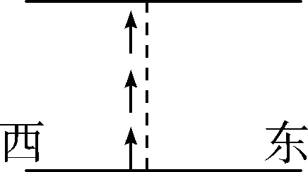A 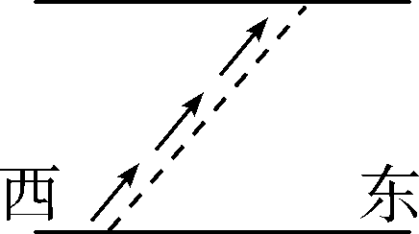B 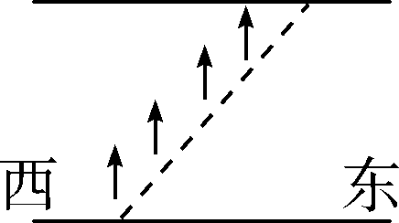C 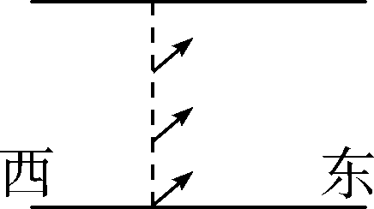D

12. 一只船在静水中的速度为 3 m/s，它要渡过宽为 300 m的一条河，已知水流速度为 4 m/s.下列说法正确的是( )
A. 这只船不可能渡过河
B. 这只船的实际航线不可能垂直于河岸
C. 这只船相对于岸的速度一定是 5 m/s
D. 这只船过河所用的最短时间为 60 s
二、 计算题
13. 质量为m＝2 kg的物体在光滑的水平面上运动，在水平面上建立Oxy坐标系，t＝0时，物体位于坐标系的原点O.物体在x轴和y轴方向的分速度v_{x}、v_{y}随时间t变化图线如图甲、乙所示．已知sin 53°＝0.8，cos 53°＝0.6.求：
(1) t＝3.0 s时物体受到的合外力；
(2) t＝8.0 s时物体的速度；
(3) t＝8.0 s时物体的位置坐标x和y.
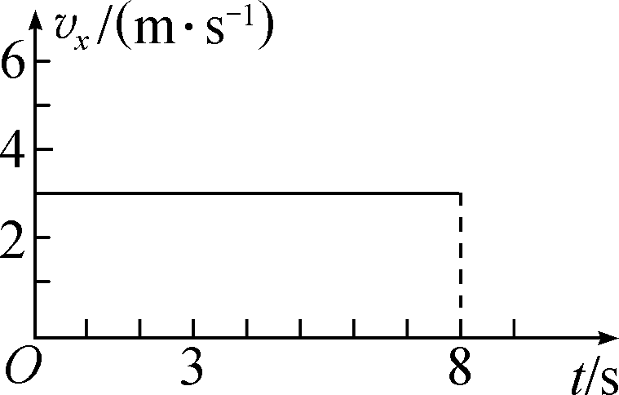甲 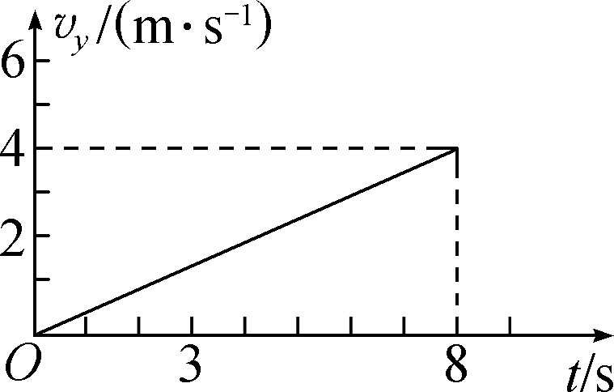乙

